**5-Çocuğunuza aşağıdaki tavsiyelerde bulunabilirsiniz:**

**4- Bilinçli hareket edin.**

**Güvenli İnternet Günü**

**Veli Broşürü**

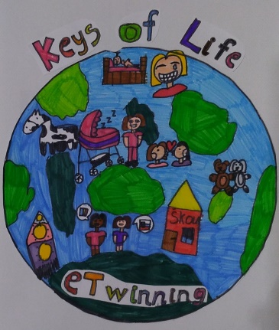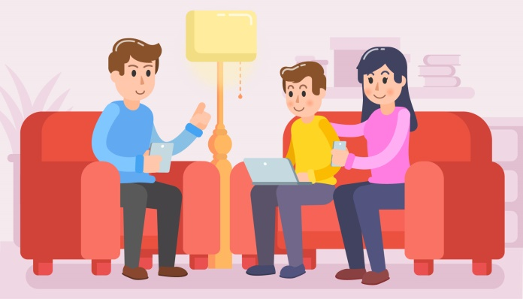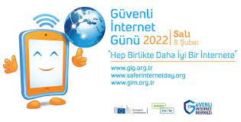

Çocuklarımız büyürken; onlara, karşıdan karşıya geçerken iki tarafa bakmayı, yüzmeyi, bisiklete binmeyi öğretiyorsak… Dijital dünyada da güven içinde dolaşmaları için; Onların, bilgi iletişim araçlarını ve İnterneti güvenli şekilde nasıl kullanabileceklerini de öğrenmeye ihtiyaçları var.

1. Hoş olmayan mesajlara ve e-postalara cevap vermemelisiniz.

2. Tanımadığınız kişilerden gelen mesaj ve e-postaları açmamalısınız; Linklere tıklamamalısınız.

3. Tanıdığınız veya tanımadığınız bir kişi veya kişilerden gelen hoş olmayan mesajlar, e-postalar

Aldığın zaman kişiyi engelle, bana ya da hocana söyle.

4. Sizden kendinizle ilgili kişisel bilgilerinizi isteyen olursa, paylaşmakta ısrar ederse bana haber vermelisiniz.

5. Güvenli şifreler oluşturmalı ve kimseyle paylaşmamalısınız.

6. İnsanlar çevrim içi olarak farklı davranırlar veya kendilerini gizlerler. Bu nedenle tanımadığınız kişilerle sanal temas kurmamalısınız.

7.Herhangi bir içeriği indirmeden önce bana haber vermelisiniz.

• Dijital teknolojiler ve onların etkileri hakkında konuşmalar yapmaya devam edin.

• Riskler ve alınabilecek güvenlik önlemleri hakkında konuşun. Çocuğunuzun bilinçli olmasına yardım edin. Çünkü sürekli başında olamazsınız. Amacınız çocuğa farkındalık kazandırmak olmalı.

• Çocuğunuza eleştirel düşünmeyi öğretin.

• Çocuğunuzun güvenli ve güvenilir web sitelerini ve uygulamaları belirlemesinde yardımcı olun. İçerikleri tıklarken, indirirken, yüklerken ve postalarken dikkatli olmaları konusunda onları teşvik edin.